C++程序设计试题

概述
编写一个班级学生成绩管理系统。学生信息保存在student.txt中，课程信息保存在Course.txt 中.

类设计：至少设计三个类。
班级类 Grade
学生类 Student
课程类 Course
成绩类 Score

界面要求：
制作简单的选择菜单。
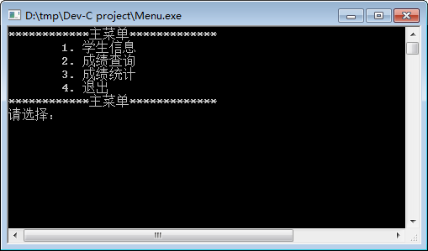

功能要求 (通过GUI实现)
1.添加学生信息：增加学生，并将学生信息和成绩添加到文件student.txt。
2.修改学生信息；按学号调出学生信息和成绩，并做修改，修改后保存到student.txt。
3.删除学生信息； 按学号调出学生信息和成绩，并从student.txt删除该学生信息。
4.查询：1）按学号某个学生的成绩信息和学分信息。
2）按课程查询某门课程的所有学生成绩。
5.统计：1）按课程统计不及格学生。
2）排序，按课程将某门课的成绩排序；
3）按所有课程的总分排序。

